*Додаток 1*

Міністерство освіти і науки України

Національний технічний університет України «Київський політехнічний інститут імені Ігоря Сікорського"

Факультет інформатики та обчислювальної техніки

Кафедра інформатики та програмної інженерії

Звіт

з лабораторної роботи № 1

з дисципліни «Алгоритми та структури даних-1.

Основи алгоритмізації»

«Дослідження лінійних алгоритмів»

Варіант 12

Виконала студентка ІП-15 Коваленко Марія Олександрівна

(шифр, прізвище, ім'я, по батькові)

Перевірила ________________________________________

( прізвище, ім'я, по батькові)

Київ 2021

**Лабораторна робота 1**

**Дослідження лінійних алгоритмів**

**Мета** – дослідити лінійні програмні специфікації для подання перетворювальних операторів та операторів суперпозиції, набути практичних навичок їх використання під час складання лінійних програмних специфікацій.

**Індивідуальне завдання**

**Варіант 12**

**Завдання**

12. Змішано v1 літрів води температури t1 з v2 літрами води температури t2. Знайти об’єм і температуру суміші.

**Постановка задачі**

Задати змінні t1, v1, t2, v2 для позначення початкових даних та v, t, для позначення кінцевих даних.

Обчислити значення v та t за формулами:

v=v1+v2

t=(v1*t1+v2*t2)/v

Результатом розв’язку є виведення двох змінних, значення яких є розв’язками задачі

**Побудова математичної моделі**

***Складемо таблицю імен змінних.***

|  |  |  |  |
| --- | --- | --- | --- |
| Змінна | Тип | Ім’я | Призначення |
| Температура першої частини суміші | Дійсне | t1 | Початкові дані |
| Температура другої частини суміші | Дійсне | t2 | Початкові дані |
| Температура отриманої суміші | Дійсне | t | Вихідні дані |
| Об’єм першої частини суміші | Дійсне | v1 | Початкові дані |
| Об’єм другої частини суміші | Дійсне | v2 | Початкові дані |
| Об’єм отриманої суміші | Дійсне | v | Вихідні дані, проміжні дані |

v обчислюємо за формулою v=v1+v2

t oбчислюємо за формулою t=(v1*t1+v2*t2)/v

**Розв’язання**

Програмні специфікації запишемо у псевдокоді та графічній формі у вигляді блок-схеми.

Крок 1. Визначимо основні дії;

Крок 2. Деталізуємо дію знаходження об’єму суміші

Крок 3. Деталізуємо дію знаходження температури суміші

**Псевдокод**

*Крок 1*

**початок**

введення v1, v2, t1, t2

обчислення значення v

обчислення значення t

**кінець**

*Крок 2*

**початок**

введення v1, v2, t1, t2

v=v1+v2

обчислення значення t

**кінець**

*Крок 3*

**початок**

введення v1, v2, t1, t2

v=v1+v2

t=(v1*t1+v2*t2)/v

**кінець**

**Блок-схеми**

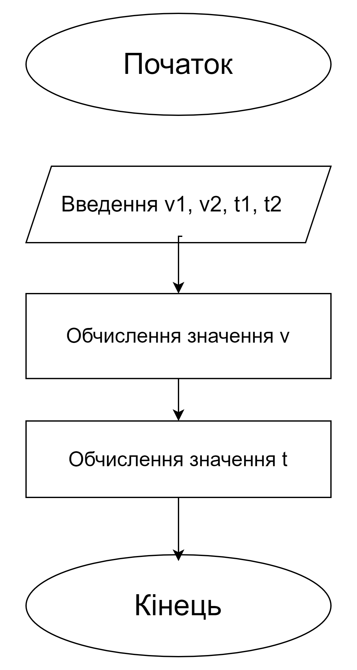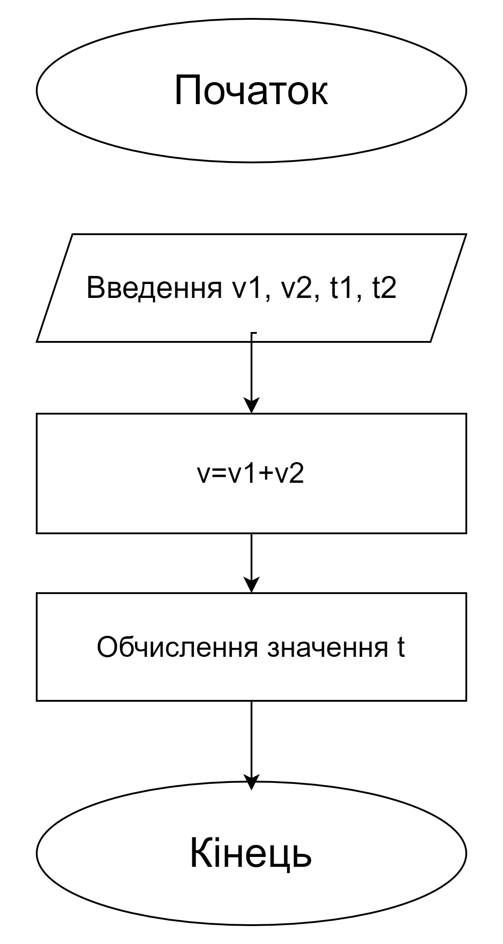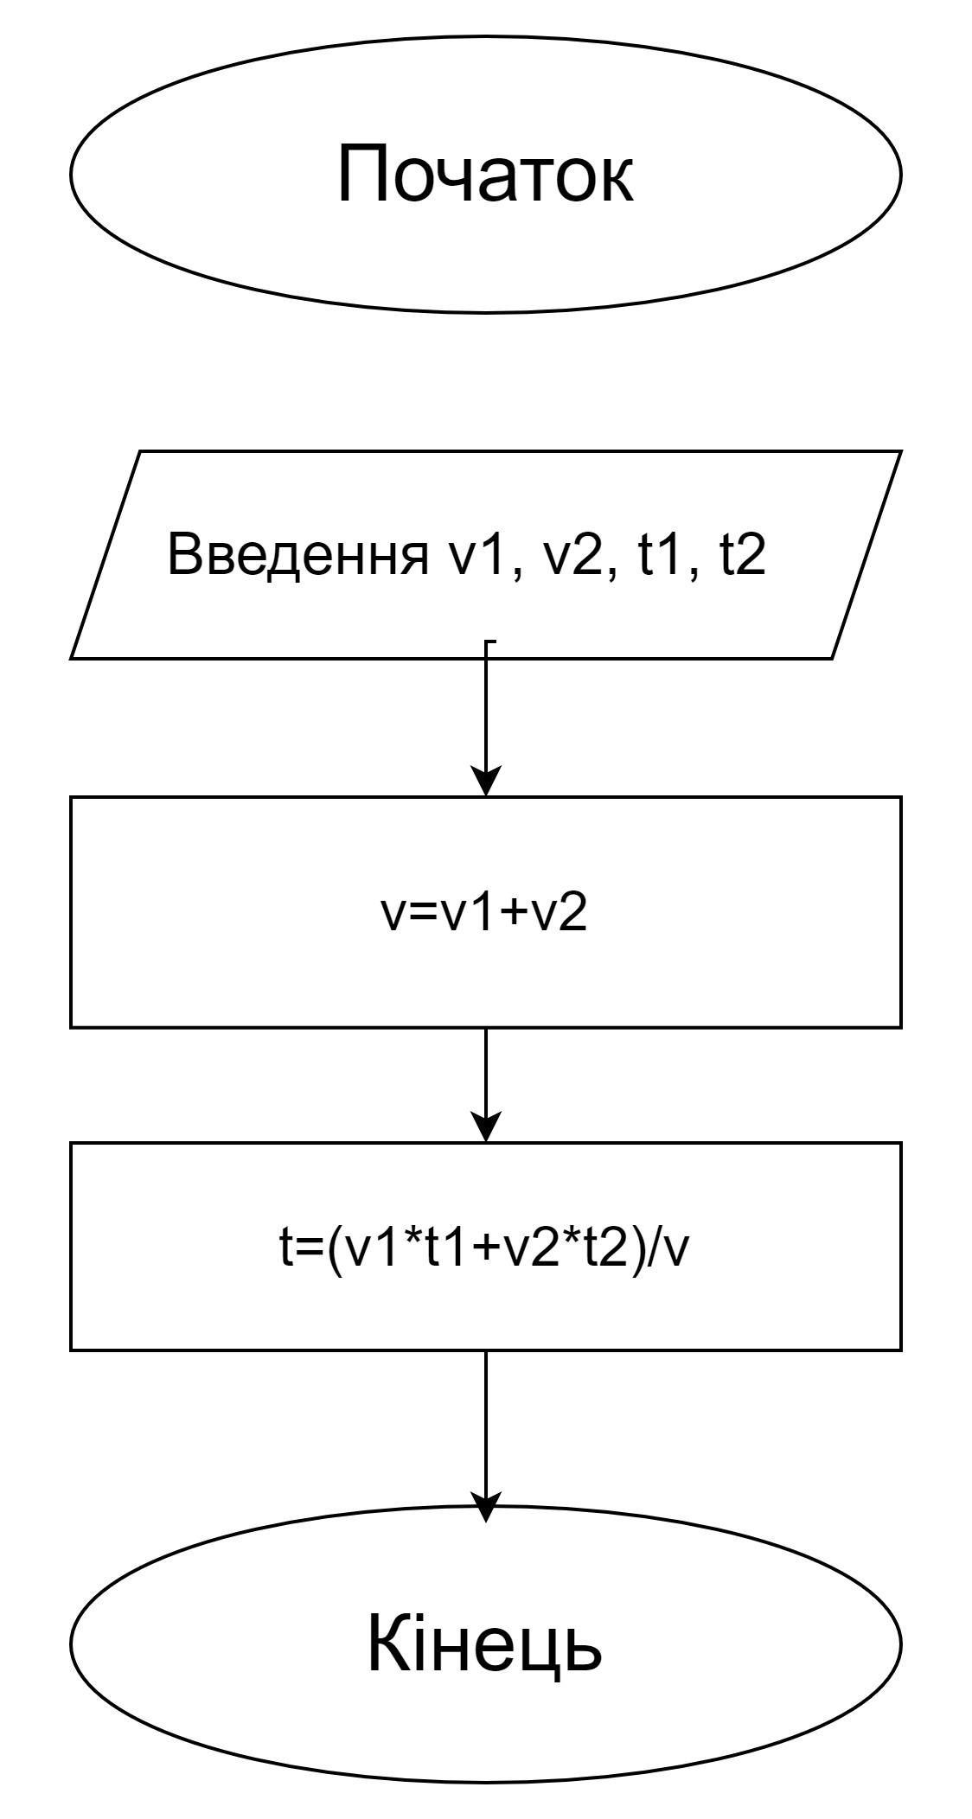

**Випробування:**

|  |  |
| --- | --- |
|  | Початок |
| 1 | v1=5, v2=3, t1=35, t2=45 |
| 2 | v=8 |
| 3 | t=38.75 |
|  | Кінець |

**Висновок:**

Ми дослідили лінійні програмні специфікації для подання перетворювальних операторів та операторів суперпозиції, набули практичних навичок їх використання під час складання лінійних програмних специфікацій.

В результаті виконання лабораторної роботи ми отримали алгоритм знаходження температури та об’єму суміші води. Для цього задачу розділили на 3 кроки: визначення основних дій, деталізування знаходження об’єму суміші та деталізування знаходження температури суміші.

В процесі випробування ми розглянули один з випадків v1=5, v2=2.5 , t1=35, t2=45,4 і отримали результат v=8 та t=38.75.